ÉTAT D'ÉMARGEMENT
• Description générale :
Édition récapitulative des parts du capital par adhérents.
• Cas d'utilisation :
Pour signature des accords de l'assemblée.
• Paramètres de sélection :
Adhérents - Actifs, non actifs ou les 2.
1 Date de l'assemblée.
2 Date du capital à éditer.
3 Date d'édition du capital.
• Exemples d'édition :
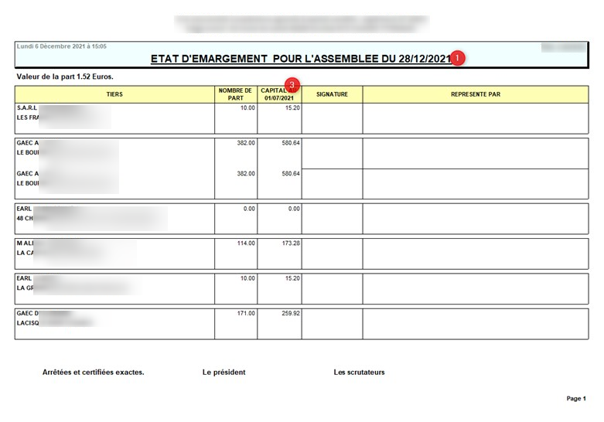 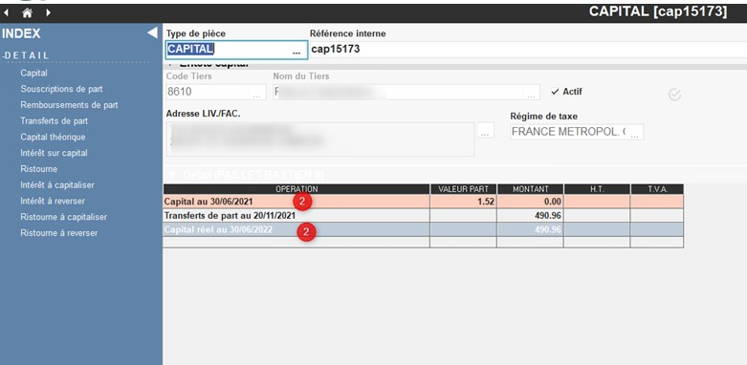
Tracedump:
newBaseSize: 16pt
newBaseSizeInPt: 16

